**SAS Base ZH – Környezettan**

**2011-11-08 - Szeged**

Két víztisztító berendezést vizsgáltak, mely során visszamenőleg egy év, minden napján mért nitrogén, foszfor és PH értékeket hasonlítottak a törvényileg meghatározott határértékekhez.

A nitrogén előírás szerint maximum 10 ug/dm3, a foszfor maximum 1 ug/dm3, míg a PH 6 és 9,5 értékek közötti lehet. A feladat, hogy ellenőrizzük, hogy az összegyűjtött értékek megfelelnek-e a szabályozásnak.

1. **A kapott adatállományt (zh_kornyezettan_2011_osz) másoljuk be a monogramunkkal létrehozott saját könyvtárunkba, és nevezzük el saját nevünk szerint egy DATA lépésben.**

**(6 pont)**

**Megoldás:**

* Logikai könyvtár létrehozása SAS-ban monogrammal. 2p
* A kapott adatállomány bemásolása a megfelelő fizikai könyvtárba, hogy elérhető legyen a SAS-ban létrehozott logikai könyvtárból. 1p
* **DATA** la.laszlo_anna;

SET la.zh_kornyezettan_2011_osz;

**RUN**; 3p

1. **Futtassunk egy eljárást, amivel megismerjük az adatállományunk tartalmát. Fejtsük ki röviden, hogy milyen típusú változóink és mennyi megfigyelésünk van.**

**(6 pont)**

**Megoldás:**

* **PROC** **contents** data= la.laszlo_anna; **2p**

**RUN**;

* egy „datum” nevű, dátum formátumú numerikus változóhoz 3 numerikus, mért érték tartozik:

„nitrogen”, „foszfor” és „ph”, rendre a vízben mért nitrogén, foszfor és PH értékeknek megfelelően. 4 oszlop, változó szerepel tehát az adatállományunkban.

A megfigyelések száma, vagyis az adatállományban szereplő sorok száma (ennyi napra van adatunk): 365 4p

| **Változók és attribútumok alfabetikus listája** | | | | |
| --- | --- | --- | --- | --- |
| **#** | **Változó** | **Típus** | **Hossz** | **Formátum** |
| **1** | datum | Num. | 8 | DATE8. |
| **3** | foszfor | Num. | 8 | 5.3 |
| **2** | nitrogen | Num. | 8 | 4.2 |
| **4** | ph | Num. | 8 | 3.1 |

1. **Nevezzük át a változóinkat illetve adjunk nekik címkéket (label) az alábbiak szerint:**

**datum → név: d, címke: Dátum**

**nitrogen → név: n, címke: Nitrogén**

**foszfor → név: p, címke: Foszfor**

**ph → név: ph, címke: PH érték (5 pont)**

**Megoldás:**

**DATA** la.laszlo_anna;

SET la.laszlo_anna;

rename datum=d

nitrogen=n

foszfor=p; 2p

**RUN**;

**DATA** la.laszlo_anna;

SET la.laszlo_anna;

label d="Dátum"

n="Nitrogén"

p="Foszfor"

ph="PH érték"; 2p

**RUN**; 1p

1. **Rendezd külön adatállományba a PH értékek szerint emelkedő sorrendbe az eseteket (OUT opció).**

**Mi a legkisebb PH érték és hányszor szerepel ez az érték az adatállományban?**

**(4 pont)**

**Megoldás:**

**PROC** **SORT** data=la.laszlo_anna OUT=x; 2p

by ph; 1p **RUN**;

A legkisebb érték a PH-ra a 6.0, amiből 4 napon (4-szer) van mért adat. 1p

1. **Válogasd szét két adatállományba a páros és a páratlan sorszámú méréseket, mint két különböző műszerrel mért értékeket. (5 pont)**

**Megoldás:**

**DATA** la.ptlan la.paros; 1p

SET la.laszlo_anna;

if mod(_N_,**2**)=**1** then output la.ptlan; 3p

else output la.paros; 1p

**RUN**;

1. **a) Számítsd ki az esetszám, minimum, maximum, átlag és szórás értékeket a teljes, majd a két mérőműszerrel mért adatállományokra is az értelmezhető változókra. Az egyik adatállományból kapott egyik változóra vonatkozó eredményeket magyarázd is meg!**

**(7 pont)**

**Megoldás:**

**PROC** **MEANS** data=la.laszlo_anna; 1p

var n p ph; 1,5p

**RUN**;

| **Variable** | **Label** | **N** | **Mean** | **Std Dev** | **Minimum** | **Maximum** |
| --- | --- | --- | --- | --- | --- | --- |
| |  | | --- | | **n** | | **p** | | **ph** | | |  | | --- | | **Nitrogén** | | **Foszfor** | | **PH érték** | | |  | | --- | | 365 | | 365 | | 365 | | |  | | --- | | 5.6730107 | | 0.5052949 | | 7.9861303 | | |  | | --- | | 3.1777427 | | 0.2900434 | | 1.1293072 | | |  | | --- | | 0.0370178 | | 0.0045740 | | 6.0095882 | | |  | | --- | | 10.9437311 | | 0.9979222 | | 9.9990553 | |

**PROC** **MEANS** data=la.ptlan; 1p

var n p ph;

**RUN**;

| **Variable** | **Label** | **N** | **Mean** | **Std Dev** | **Minimum** | **Maximum** |
| --- | --- | --- | --- | --- | --- | --- |
| |  | | --- | | **n** | | **p** | | **ph** | | |  | | --- | | **Nitrogén** | | **Foszfor** | | **PH érték** | | |  | | --- | | 183 | | 183 | | 183 | | |  | | --- | | 5.7355486 | | 0.4791682 | | 8.0004656 | | |  | | --- | | 3.2361673 | | 0.3015296 | | 1.2031969 | | |  | | --- | | 0.0433931 | | 0.0045740 | | 6.0095882 | | |  | | --- | | 10.9437311 | | 0.9948699 | | 9.9990553 | |

**PROC** **MEANS** data=la.paros; 1p

var n p ph;

**RUN**;

| **Variable** | **Label** | **N** | **Mean** | **Std Dev** | **Minimum** | **Maximum** |
| --- | --- | --- | --- | --- | --- | --- |
| |  | | --- | | **n** | | **p** | | **ph** | | |  | | --- | | **Nitrogén** | | **Foszfor** | | **PH érték** | | |  | | --- | | 182 | | 182 | | 182 | | |  | | --- | | 5.6101293 | | 0.5315652 | | 7.9717162 | | |  | | --- | | 3.1255574 | | 0.2763574 | | 1.0529311 | | |  | | --- | | 0.0370178 | | 0.0074988 | | 6.0541298 | | |  | | --- | | 10.9278997 | | 0.9979222 | | 9.9449054 | |

A páros adatállományban a 182 mért foszfor érték 0,0075 és 0,998 között mozog. Az átlagos érték 0,532 0,276-os szórással (átlagtól való átlagos eltéréssel) . 2,5p

**b) Van-e határértéken kívül eső adat az év bármely mért értékét tekintve? Ha igen, hol? Ezt miből lehet könnyen megállapítani? (7 pont)**

**Megoldás:**

Igen. Az összes 365 adat MEANS eljárásában a maximum, ha nagyobb a változók határértékeinél, illetve a PH érték minimuma az alsó határérték alatti, akkor van túllépés a szabály szerint megengedettnél. 3p

Jelen esetben:

* Nitrogén max 10 lehet, de a maximum 10,4, tehát van határérték feletti
* A foszfor 1 alatti kell, hogy legyen, és ez teljesül is, hiszen a legnagyobb érték is 0,998.
* A PH legkisebb értéke 6,05, ami nagyobb a megengedett alsó intervallum végpontnál, tehát megfelelő. A felső határt, a 9,5-öt viszont túllépi a 9,94-es maximum mért PH érték, vagyis ebben az irányban van túllépés a megengedettnél. 4p

1. **Mi a teljes adatállományban a sorba rendezett PH értékek közül a középső? (3 pont)**

**Megoldás:**

**PROC** **UNIVARIATE** data=la.laszlo_anna; 1p

var ph; 1p

**RUN**; 1p

|  |  |
| --- | --- |
| **Medián** | 7.985778 |

1. **Hozz létre egy-egy új változót a nitrogén és foszfor mellett, melyek ug/m3-ben tartalmazzák az értékeket nm és pm néven! (3 pont)**

**Megoldás:**

**DATA** la.laszlo_anna;

SET la.laszlo_anna; 1p

nm = n/**1000**; 1p

pm = p/**1000**; 1p

**RUN**;

1. **Szemléltesd pontdiagramon a PH értékeket (teljes) dátum szerint! (3 pont)**

**Megoldás:**

**PROC** **GPLOT** data=la.laszlo_anna;

plot n*d;

**RUN**;

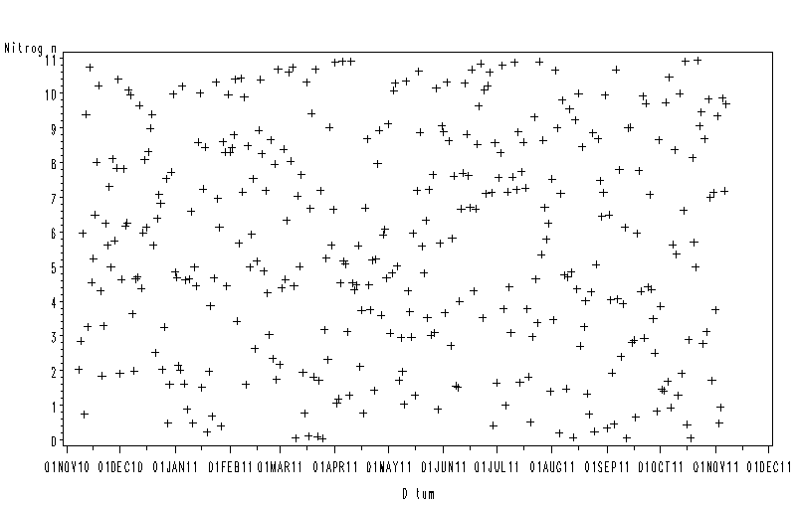

1. **a) Készítsen egy csoportosító változót a PH értékekből „Kicsi”, „Közép” és „Nagy” címkékkel az alábbiak szerint:**

**ha a PH érték 7,3 alatti, akkor legyen phh változó értéke „Kicsi”,**

**egyébként, ha ph érték 8,6 alatti, akkor phh értéke „Közép”,**

**amúgy pedig phh értéke legyen „Nagy”. (4 pont)**

**Megoldás:**

**DATA** la.laszlo_anna;

SET la.laszlo_anna;

if ph<**7.3** then phh="Kicsi";

else if ph<**8.6** then phh="Közép";

else phh="Nagy";

**RUN**;

**b) Készítsen táblázatot az alábbiak szerint, amiben az átlagos nitrogén és foszfor értékeket tünteti fel az a) feladatban létrehozott phh változó szerint! (8 pont)**

|  |
| --- |
| Átlagos nitrogén és foszfor (ug/dm3) értékek PH csoportok szerint 365 nap mért adatából |

| **PH érték** | **Nitrogén** | **Foszfor** |
| --- | --- | --- |
| **Kicsi** | 5.79 | 0.46 |
| **Közép** | 5.82 | 0.53 |
| **Nagy** | 5.42 | 0.53 |

**Megoldás:**

title "Átlagos nitrogén és foszfor (ug/dm3) értékek PH csoportok szerint 365 nap mért adatából";

**PROC** **TABULATE** data=la.laszlo_anna;

class phh;

var n p;

table phh="",

n*mean p*mean

/box="PH érték";

keylabel mean=" ";

**RUN**;

**Ponthatárok**

**51 – 61: 5**

**41 – 50: 4**

**31 – 40: 3**

**21 – 30: 2**

**0 – 20: 1**